 | Министерство науки и высшего образования Российской Федерации Федеральное государственное бюджетное образовательное  учреждение  высшего образования  «Московский государственный технический университет имени Н.Э. Баумана  (национальный исследовательский университет)» (МГТУ им. Н.Э. Баумана)

ФАКУЛЬТЕТ ИНФОРМАТИКА И СИСТЕМЫ УПРАВЛЕНИЯ

КАФЕДРА КОМПЬЮТЕРНЫЕ СИСТЕМЫ И СЕТИ (ИУ6)

НАПРАВЛЕНИЕ ПОДГОТОВКИ 09.04.01 Информатика и вычислительная техника

МАГИСТЕРСКАЯ ПРОГРАММА 09.04.01/05 Современные интеллектуальные

программно-аппаратные комплексы.

О Т Ч Е Т

по лабораторной работе № 3

Дисциплина: Системный анализ в управлении

Студент | ИУ6-41М |  |  |  | И.С. Марчук
 | (Группа) |  | (Подпись, дата) |  | (И.О. Фамилия)
Преподаватель |  |  |  |  | Д.А. Миков
 |  |  | (Подпись, дата) |  | (И.О. Фамилия)

Москва, 2025
Тема: реконструкция математической модели системы по неполным данным.
Цель работы: исследование алгоритма реконструкции математической модели сложной системы по временному ряду.
Задание: выполнить реконструкцию математической модели системы по временному ряду.
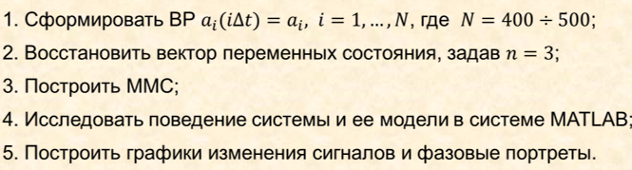
Исходные данные: в качестве регистрируемого сигнала α(t) взять любую гладкую математическую функцию. В результате зависимоть вида y = f(x) можно представить в виде набора точек – временного ряда.

Ход работы:

В качестве гладкой математической функции, описывающей систему по временному ряду, согласно варианту задания, была выбрана следующая функция:
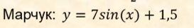
Сформируем временной ряд с функцией y(x)=7sin(x)+1.5
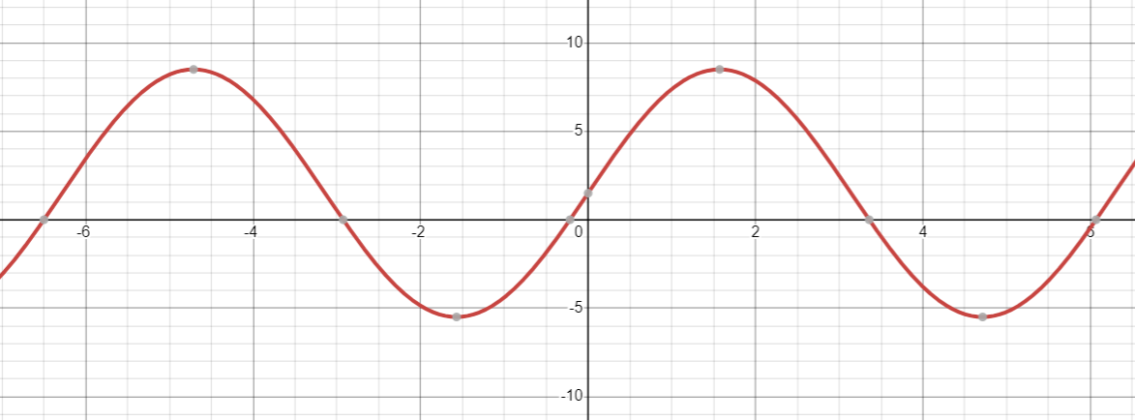
Рисунок 1 – формирование исходного временного ряда y(x).
Восстановление вектора переменного состояния (n = 3)
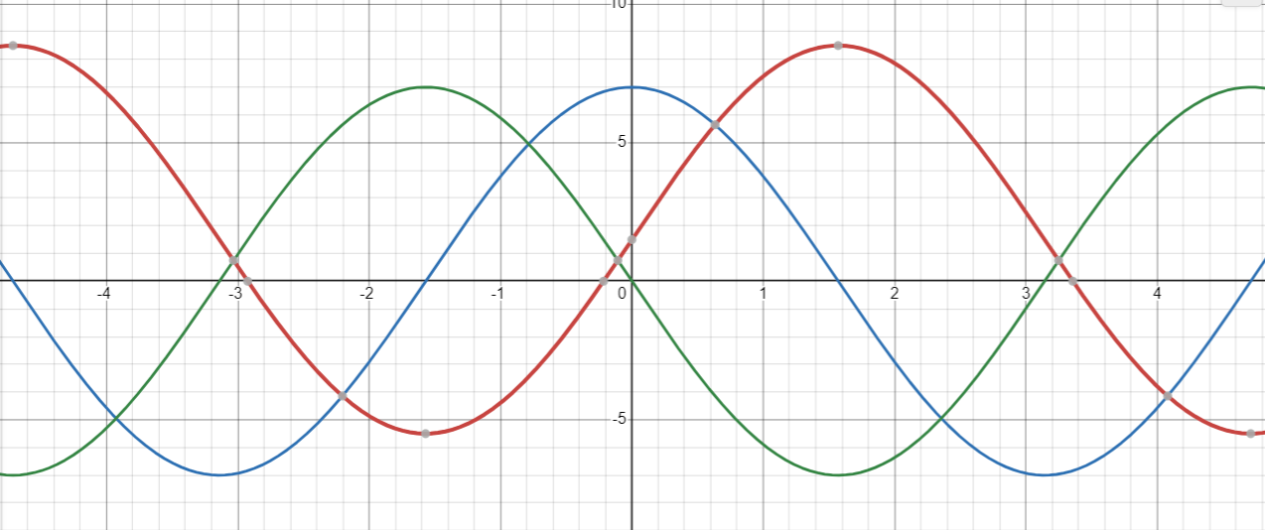
Рисунок 2 – Восстановление вектора переменного состояния (красным – f(x), синим – f’(x), зеленым – f’’(x)).
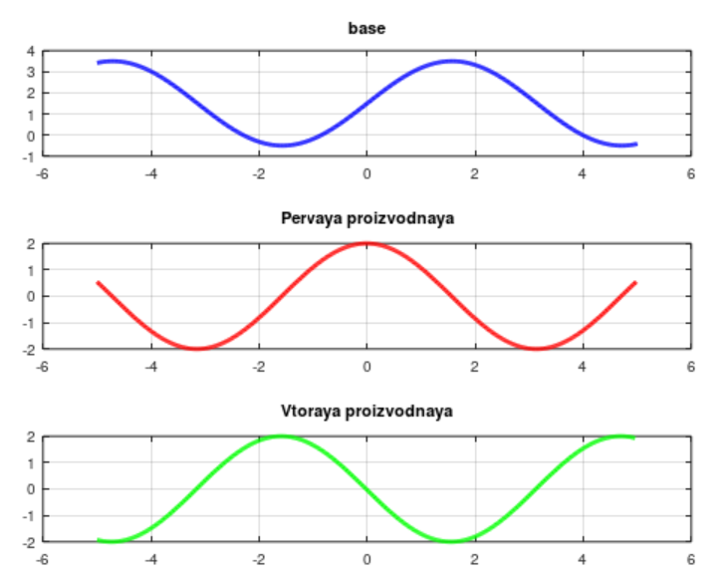
Рисунок 3 – Восстановление вектора переменного состояния в MathLab
Построение ММС
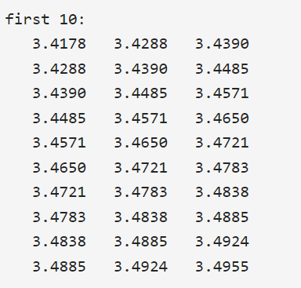
Рисунок 3 – матрица временных срезов.
Исследование поведение системы и ее модели в системе MATLAB через ODE45.
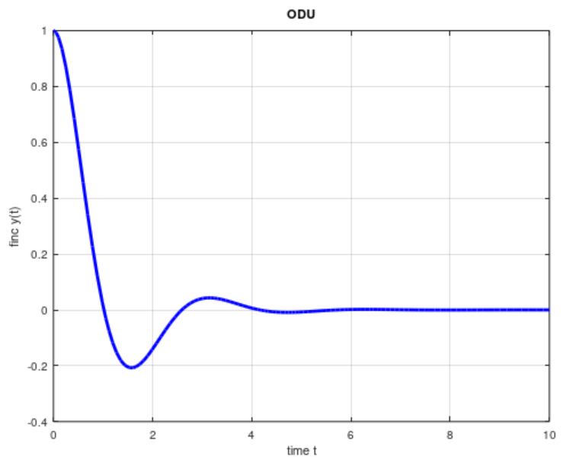
Рисунок 4 – поведение функции сигнала.
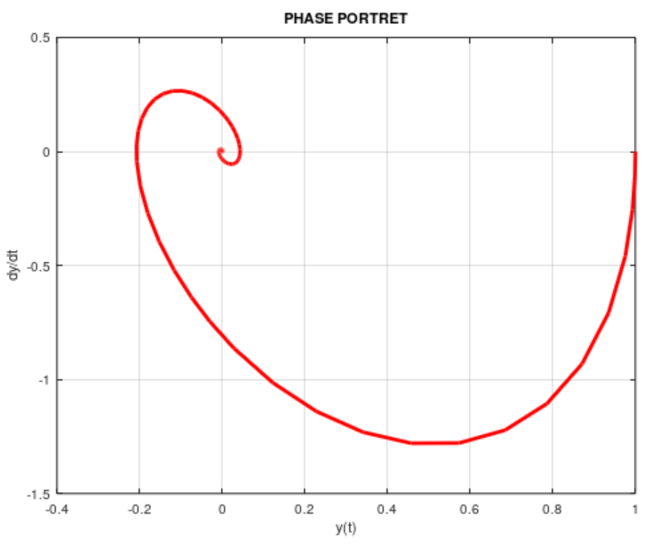
Рисунок 5 – фазовый портрет.

Листнинг кода генерации временного ряда:

% Параметры временного ряда
N = 500; % Количество точек
x = linspace(-5, 5, N); % Временная шкала

% Исходный сигнал (гладкая функция)
y = 2*sin(x) + 1.5;

% Построение графика временного ряда
figure;
plot(x, y, 'b', 'LineWidth', 2);
grid on;
xlabel('Time');
ylabel('Signal y(x)');
title('base function');

Листнинг кода восстановления вектора переменного состояния:
% Параметры временного ряда
N = 500; % Количество точек
x = linspace(-5, 5, N); % Временная шкала

% Исходный сигнал
y = 2*sin(x) + 1.5;

% Численное вычисление производных (метод конечных разностей)
dx = x(2) - x(1);
y1 = y; % Исходный сигнал
y2 = diff(y) / dx; % Первая производная
y3 = diff(y2) / dx; % Вторая производная

% Коррекция длины осей для отображения
x2 = x(1:end-1); % Укоротили на 1 точку
x3 = x(1:end-2); % Укоротили на 2 точки

% Построение графиков
figure;
subplot(3,1,1);
plot(x, y1, 'b', 'LineWidth', 2);
title('base');
grid on;

subplot(3,1,2);
plot(x2, y2, 'r', 'LineWidth', 2);
title('Pervaya proizvodnaya');
grid on;

subplot(3,1,3);
plot(x3, y3, 'g', 'LineWidth', 2);
title('Vtoraya proizvodnaya');
grid on;

Листнинг кода генерации матрицы временных срезов:
% Параметры временного ряда
N = 500; % Количество точек
x = linspace(-5, 5, N); % Временная шкала

% Исходный сигнал (гладкая функция)
y = 2*sin(x) + 1.5;

% Построение графика временного ряда
figure;
plot(x, y, 'b', 'LineWidth', 2);
grid on;
xlabel('Time');
ylabel('Signal y(x)');
title('base function');

% Формирование матрицы временных срезов
y1 = y(1:end-2);
y2 = y(2:end-1);
y3 = y(3:end);
MTC = [y1', y2', y3'];

% Вывод первых 10 строк MTC
disp('first 10:');
disp(MTC(1:10, :));

Листнинг кода поведения функции сигнала и фазового портрета:
function main
% Интервал времени моделирования
tspan = [0 10];

% Начальные условия [y(0), dy/dt(0)]
y0 = [1; 0];

% Установка параметров точности ODE-солвера
options = odeset('RelTol', 1e-6, 'AbsTol', 1e-9);

% Решение системы ОДУ методом Рунге-Кутта (ODE45)
[t, Y] = ode45(@marchuk_model, tspan, y0, options);

% Построение графика решения ОДУ
figure;
plot(t, Y(:,1), 'b', 'LineWidth', 2);
grid on;
xlabel('time t');
ylabel('finc y(t)');
title('ODU');

% Построение фазового портрета
figure;
plot(Y(:,1), Y(:,2), 'r', 'LineWidth', 2);
grid on;
xlabel('y(t)');
ylabel('dy/dt');
title('PHASE PORTRET');

% Вложенная функция
function dydt = marchuk_model(~, y)
dydt = zeros(2,1);
dydt(1) = y(2);
dydt(2) = -2*y(2) - 5*y(1);
end
end

Вывод
Графики исходного сигнала и модели схожи при малых периодах и расходятся с течением времени. Сходство фазовых портретов подтверждает высокую точность построенной модели. Результат реконструкции зависит от формы исходного сигнала (в данном случае удачно выбрана функция) и выбора параметров реконструкции: размерности вектора состояния (разбиение вектора на 500 дает достаточную точность) и степени полинома. Чем больше n и ν, тем точнее результат.

